

КОНСУЛЬТАЦИЯ

для РОДИТЕЛЕЙ

**«Ребёнок в детском саду»**

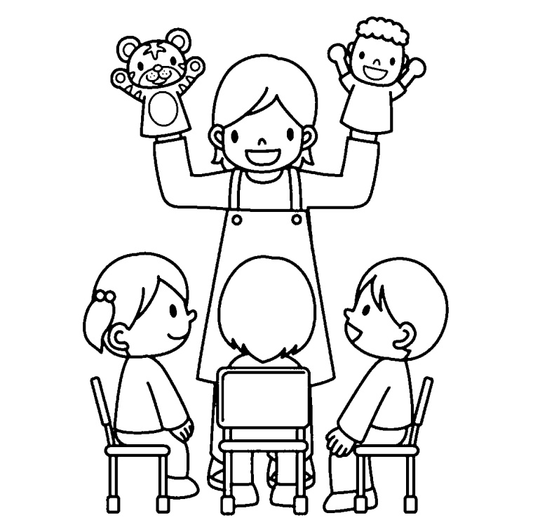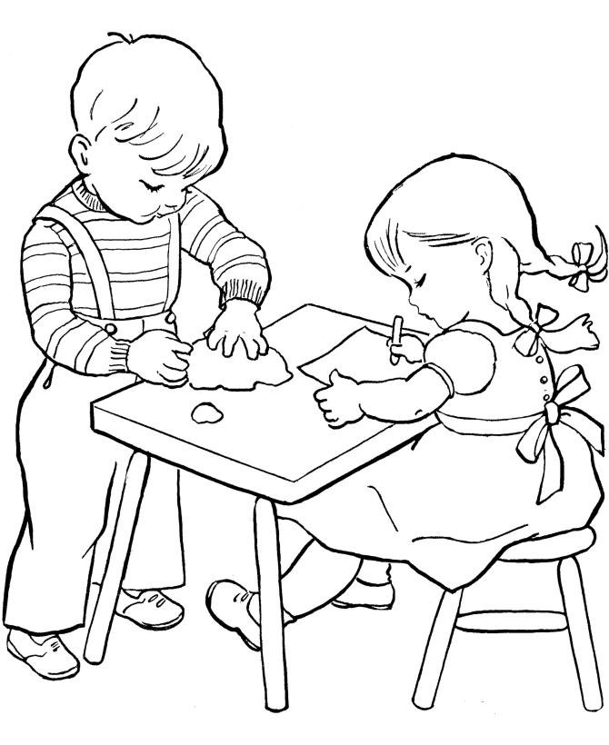

**Памятка:**

Детский сад работает 5 дней в неделю.

Выходные: суббота, воскресенье, общегосударственные праздничные дни.

Приводить ребёнка желательно к утренней гимнастике - 8:45. Если Вы по какой-то причине отсутствуете об этом необходимо сообщить воспитателю, желательно накануне вечером. Своевременный приход в детский сад — необходимое условие правильной организации  образовательного процесса.

Если Вы привели ребёнка после начала какого-либо режимного момента, пожалуйста, разденьте его и подождите вместе с ним в раздевалке до ближайшего перерыва.

Отдавать воспитателю и забирать ребёнка только у воспитателя и только **родителям**. Дети, младше 14 лет забирать ребёнка из детского сада не имеют права. Если ребёнка забирает кто-то из родственников или знакомых – воспитателя обязательно необходимо поставить в известность, предоставив дополнительную информацию об этом человеке.

К педагогам группы независимо от их возраста необходимо обращаться на Вы, по имени и отчеству.

Уточните у воспитателя дошкольного образования, сколько и какую сменную одежду вам следует принести. В групповом помещении дети ходят в сменной обуви. В летний период в дошкольное учреждение дети принимаются только в головных уборах.

Приводить ребёнка в детский сад надо в опрятном виде: подстрижены ногти, причесаны волосы, аккуратная одежда. Состригайте ногти ребёнку и следите за их чистотой. Царапаясь, в процессе, игры дети могут нанести себе или другим травму.

Продумайте одежду ребёнка: перед тем, как вести ребёнка в детский сад, проверьте, соответствует ли его костюм времени года и температуре воздуха. Проследите, чтобы одежда не была слишком велика и не сковывала его движений. Завязки и застежки должны быть расположены так, чтобы ребёнок мог самостоятельно себя обслужить. Обувь должна быть легкой, теплой, точно соответствовать ноге ребёнка, легко сниматься и надеваться. Нежелательно ношение комбинезонов. Носовой платок необходим ребёнку, как в помещении, так и на прогулке. Сделайте на одежде удобные карманы для его хранения.

Утром, одевая ребёнка в сад, внимательно осмотрите его. Если, Вы, заметили что-то подозрительное (царапинки, ранки, синяки, покраснения, сыпь и т. д., то об этом необходимо сообщить воспитателю, который принимает ребёнка.

Если Вас что-то беспокоит в поведении, здоровье ребёнка не стесняйтесь, обратитесь к воспитателю.

Для физкультурных занятий ребёнку необходима спортивная форма: майка, шорты, спортивная обувь *(чешки)*.

Просим Вас проследить, чтобы в карманах ребёнка не было острых, режущих и колющих предметов (ножницы, ножи, булавки, гвозди, проволоку, зеркала, стеклянные флаконы, а также мелкие предметы (бусинки, пуговицы и т. п., таблетки.

На всей одежде, которая вешается на крючки – штаны, кофты, платья, юбки, шорты, свитера, куртки – должна быть пришита петличка. Вся обувь храниться в мешочках. Сменная одежда *(трусики, маечки, носочки, колготки, кофточки, юбочки, шорты)* хранится также в мешочке.

Запрещается давать ребёнку в детский сад жевательную резинку.

За игрушки, вещи, принесенные ребёнком в детский сад, воспитатель ответственности не несёт.

Оплата за питание в детском саду производится до 10 числа, производите оплату своевременно, чеки обязательно отдавайте воспитателю.

Если Вы не смогли решить какой-либо вопрос с педагогами группы, обратитесь к заведующей учреждения образования.

**Просим Вас в семье поддерживать эти требования!!!**